**PEMROGRAMAN KOMPUTER AIDED**



**PRAKTIKUM 5**

**PENYELESAIAN PERSAMAAN NON LINIER**

**METODE NEWTON RAPHSON**

Disusun oleh :

Galih Aulia Al Hakim 4210161028

**PROGRAM STUDI TEKNOLOGI GAME**

**DEPARTEMEN TEKNOLOGI MULTIMEDIA KREATIF**

**POLITEKNIK ELEKTRONIKA NEGERI SURABAYA**

**SURABAYA**

**2018**

**LAPORAN PRAKTIKUM 5**

|  |  |  |
| --- | --- | --- |
| Judul | : | **Penyelesaian Persamaan Non Linier Metode Newton Raphson** |
| Tujuan | : | Memperlajari metode Newton Raphson untuk penyelesaian persamaan non linier |
| Dasar Teori | : | Metode newton raphson adalah metode pendekatan yang menggunakan satu titik awal dan mendekatinya dengan memperhatikan slope atau gradien pada titik tersebut.Titik pendekatan ke n+1 dituliskan dengan : |
| Algoritma | : | 1. Defisikan fungsi f(x) dan g(x) 2. Tentukan toleransi error (e) dan iterasi maksimum (n) 3. Tentukan pendekatan awal x0 4. Hitung f(x0) dan f’(x0) 5. Untuk iterasi I = 1 s/d n atau |f(xi)| ≥ e     Hitung f(xi) dan f’(xi)   1. Akar persamaan adalah nilai xi yang terakhir diperoleh |
| Flowchart | : |  |

**FORM LAPORAN**

**Algoritma :**

Judul Percobaan : Metode Newton Raphson

Algoritma :

1. Defisikan fungsi f(x) dan g(x)
2. Tentukan toleransi error (e) dan iterasi maksimum (n)
3. Tentukan pendekatan awal x0
4. Hitung f(x0) dan f’(x0)
5. Untuk iterasi I = 1 s/d n atau |f(xi)| ≥ e



Hitung f(xi) dan f´(xi)

1. Akar persamaan adalah nilai xi yang terakhir diperoleh

**Listing program yang sudah benar :**

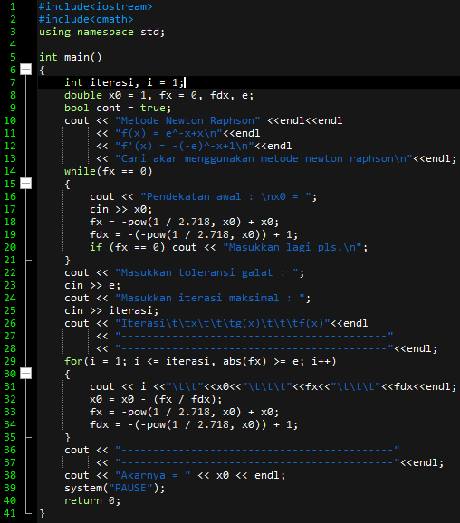

**Output :**

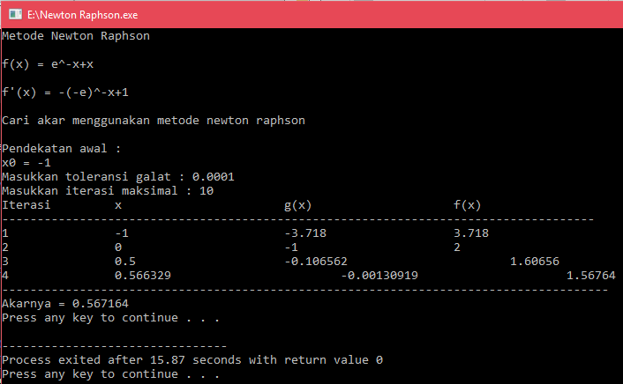

**Pengamatan Awal**

1. Gambar kurva fungsi dengan Gnu Plot

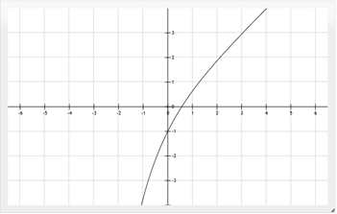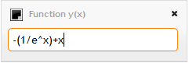

1. Perkiraan nilai x0

|  |
| --- |
| X0 |
| 0 |
| 0.25 |
| 0.55 |
| 0.75 |

**Hasil Percobaan :**

1. Tabel hasil iterasi, xi, f(xi)

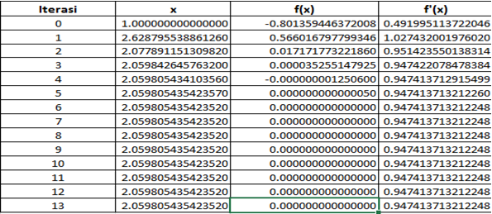

1. Pengamatan terhadap parameter
2. Toleransi error(e) terhadap iterasi(N)

|  |  |
| --- | --- |
| Toleransi Error (e) | Jumlah Iterasi (N) |
| 0,1 | 2 |
| 0,01 | 2 |
| 0,001 | 3 |
| 0,0001 | 4 |

1. Pengubahan nilai awal x0 terhadap iterasi(N)

|  |  |
| --- | --- |
| X0 | Iterasi |
| 0 | 3 |
| 0.25 | 3 |
| 0.75 | 2 |
| 0.55 | 1 |

**Kesimpul :**

Dengan metode Newton Rhapson dapat diperoleh akar yang lebih presisi.